**NHẬP MÔN CÔNG NGHỆ PHẦN MỀM**

**PHÂN TÍCH YÊU CẦU**



Bộ môn Công nghệ phần mềm

Khoa Công nghệ thông tin

Đại học Khoa học tự nhiên TP HCM

**MỤC LỤC**

**Các nội dung chính…………………………………………………………………………………… 1**

**1 Bảng đánh giá thành viên…………………………………………………………………….. 2**

**2 Mô tả bài toán……………………………………………………………………………………. 3**

**3 Tổng quan yêu cầu……………………………………………………………………………… 5**

**3.1 Danh sách các stakeholder…………………………………………………………. 5**

**3.2 Danh sách yêu cầu……………………………………………………………………. 6**

**4 Đặc tả yêu cầu……………………………………………………………………………………. 9**

**4.1 Sơ đồ Use Case………………………………………………………………………… 9**

**4.2 Đặc tả Use Case……………………………………………………………………… 10**

**5 Bản mẫu (Prototype)…………………………………………………………………………. 25**

**PHÂN TÍCH YÊU CẦU**

# Các nội dung chính

Mục tiêu tài liệu tập trung vào các chủ đề:

* Tạo ra tài liệu phân tích yêu cầu
* Hoàn chỉnh tài liệu phân tích yêu cầu với các nội dung:

Hiển thị dữ liệu phức tạp

DataGridView

* + Mô tả phát biểu bài toán
  + Tổng quan về các yêu cầu (chức năng và phi chức năng), Stakeholders.
  + Mô hình use case
  + Đặc tả use case
  + Vẽ mô hình prototype, mockups giao diện của hệ thống
* Đọc hiểu tài liệu phân tích yêu cầu.

# Bảng đánh giá thành viên

|  |  |  |  |
| --- | --- | --- | --- |
| **MSSV** | **Họ Tên** | **% đóng góp (tối đa 100%)** | **Chữ ký** |
| 1712118 | Huỳnh Ngọc Tiến Nhi | 25% |  |
| 1712931 | Vũ Thị Hải Yến | 25% |  |
| 18120250 | Nguyễn Hoàng Minh Trí | 25% |  |
| 18120281 | Ksor Âu | 25% |  |

# Mô tả bài toán

- Hệ thống tổ chức hội nghị là hệ thống giúp người quản lý các hội nghị kết nối với những người muốn tham gia hội nghị. Hệ thống hỗ trợ quản trị viên (Admin) có thể quản lý nhiều hội nghị, từ đó người dùng có thể ghi danh vào các hội nghị mà mình mong muốn tham dự sắp diễn ra. Hệ thống hỗ trợ quản trị viên có thể đăng lên các hội nghị sẽ diễn ra để qua đó người dùng có thể tìm kiếm các hội nghị quan tâm và thực hiện gửi yêu cầu tham gia hội nghị.

- Trong vai trò quản lý các hội nghị, quản trị viên có thể thêm mới hội nghị, xóa hội nghị, sửa đổi hội nghị chưa diễn ra trong trường hợp hội nghị thay đổi nơi diễn ra hoặc dời ngày diễn ra. Khi thêm mới hội nghị, Admin cần cung cấp thông tin: Tên hội nghị, mô tả ngắn gọn, mô tả chi tiết, hình ảnh, thời gian tổ chức, địa điểm tổ chức. Thông tin này phải chính xác và rõ ràng để người dùng quan tâm có thể tham khảo. Và đặc biệt lưu ý khi thêm hoặc sửa hội nghị, một địa điểm không thể sử dụng chung trong cùng thời điểm vì tại một thời điểm, một địa điểm không thể tổ chức cho nhiều hội nghị. Nếu hội nghị có quy định về số người tham gia, Admin có thể thiết lập số người tối đa cho hội nghị đó, trong đó người tối đa phải phù hợp với nơi diễn ra hội nghị vì mỗi nơi tổ chức có sức chứa khác nhau.

- Khi nơi tổ chức chưa có trong hệ thống, Admin thêm thông tin của địa điểm tổ chức mới, địa điểm tổ chức bao gồm các thông tin: Tên địa điểm, địa chỉ, sức chứa.

- Để được ghi danh vào các hội nghị, người dùng cần phải có tài khoản thông tin cá nhân trong hệ thống, còn nếu không người dùng chỉ có thể xem thông tin của hội nghị, nếu chưa có tài khoản cần phải đăng ký và đăng nhập mới có thể đăng ký tham dự vì để bảo toàn tính bảo toàn và có thể theo dõi hội nghị và cũng phục vụ cho việc quản lý, theo dõi của Admin. Khi đã gửi được yêu cầu hội nghị, Admin sẽ nhận thông báo để kiểm duyệt và chấp nhận yêu cầu tham dự. Khi Admin đã phản hồi, người dùng sẽ nhân được thông báo và hội nghị sẽ tự động thêm vào danh sách các hội nghị mà người dùng đó sẽ tham gia nếu Admin chấp nhận yêu cầu. Sẽ không gửi được yêu cầu nếu đã tồn tại hội nghị trong danh sách hội nghị sẽ tham gia cùng thời gian với hội nghị đó.

- Danh sách người dùng sẽ được Admin quản lý để Admin có thể kiểm soát truy cập, Admin có thể thêm danh sách, ngăn chặn truy cập, sắp xếp, lọc theo nhiều tiêu chí: tên, tuổi,...

- Khi người dùng đã đăng nhập vào hệ thống, người dùng có thể chỉnh sửa thông tin cá nhân riêng nhưng phải đảm bảo chính xác và rõ ràng. Thông tin người dùng bao gồm: Tên, username, mật khẩu, email, số điện thoại. Ngoài ra khi đã đăng nhập thành công, người dùng có thể xem và theo dõi danh sách hội nghị mà mình sẽ tham gia, có thể đặt lịch thông báo để nhắc nhở sự kiện sắp diễn ra. Ngoài ra có thể sắp xếp, tìm kiếm theo nhiều tiêu chí: ngày diễn ra, địa điểm diễn ra,...

- Môi trường hoạt động của trang web: Web browser hỗ trợ HTML5, server: Apache, …

- Ngôn ngữ lập trình: HTML, CSS, Javascript, php

- Cơ sở dữ liệu: MySQL

# Tổng quan yêu cầu

#### Danh sách các stakeholder

|  |  |  |
| --- | --- | --- |
| **STT** | **Stakeholder** | **Mô tả** |
| 1 | Quản trị viên (admin) | Admin là người quản trị phần mềm. Về quản trị hội nghị: Admin có thể thêm mới hội nghị, sửa hội nghị, duyệt yêu cầu tham gia hội nghị của người dùng. Về quản trị người dùng: Admin có thể xem danh sách người dùng, ngăn chặn quyền truy cập, sắp xếp và lọc danh sách người dùng theo nhiều tiêu chí |
| 2 | Khách | Khách có thể xem thông tin và thông tin chi tiết các hội nghị. Để tham gia hội nghị thì khách cần phải đăng nhập, nếu chưa có tài khoản thì hệ thống sẽ cho phép khách đăng ký tài khoản mới |
| 3 | Người dùng | Người dùng có các chức năng của khách. Ngoài ra, người dùng còn có thể chỉnh sửa thông tin cá nhân, xem danh sách hội nghị đã tham gia, sắp xếp và tìm kiếm hội nghị trên danh sách này theo nhiều tiêu chí |

#### Danh sách yêu cầu

* + 1. **Đặc tả yêu cầu chức năng**

|  |  |  |
| --- | --- | --- |
| **Nhóm yêu cầu chức năng** | **Tên yêu cầu chức năng** | **Chi tiết** |
| **1. Phân hệ khách** | Xem thông tin các hội nghị | User chưa đăng kí tài khoản trong hệ thống nhưng vẫn có thể xem thông tin các hội nghị được tổ chức bao gồm tên hội nghị, hình ảnh, địa điểm tổ chức, mô tả |
| Đăng nhập | User có thể đăng nhập vào hệ thống bằng tài khoản mà mình đã đăng kí trước đó để có thể thực hiện được các chức năng mở rông khác trong hệ thống |
| Đăng kí | User có thể đăng kí một tài khoản cho chính mình trong lần đầu tiên sử dụng hệ thống |
| **2. Phân hệ người dùng** | Chỉnh sửa thông tin cá nhân | Thông tin của người dùng sẽ được lưu trữ trên hệ thống. Người dùng có thể chỉnh sửa thông tin cá nhân của chính mình nếu đã đăng nhập vào hệ thống nhưng vẫn đảm bảo tính minh bạch của thông tin |
| Xem các hội nghị đã tham gia | Người dùng sau khi đăng nhập vào hệ thống thành công có thể xem danh sách các hội nghị mà họ đã đăng kí là đã tham gia |
| Sắp xếp danh sách hội nghị đã tham gia theo ngày | Người dùng sau khi đăng nhập vào hệ thống thành công có thể sắp xếp danh sách các hội nghị mà họ đã đăng kí là đã tham gia theo ngày tham gia từ lớn đến nhỏ |
| Lọc danh sách hội nghị đã tham gia theo địa điểm | Người dùng sau khi đăng nhập vào hệ thống thành công có thể lọc danh sách các hội nghị mà họ đã đăng kí là đã tham gia theo địa điểm |
| **3. Phân hệ admin** | Thêm mới hội nghị | Quản trị viên sau khi đăng nhập thành công vào hệ thống thì có thể thêm mới hội nghị với các thông tin cơ bản cần có là tên hội nghị, thời gian diễn ra, địa điểm tổ chức, mô tả và hình ảnh |
| Sửa thông tin hội nghị | Quản trị viên sau khi đăng nhập thành công vào hệ thống thì có thể thay đổi các thông tin của các hội nghị chưa diễn ra sao cho phù hợp |
| Duyêt yêu cầu tham gia hội nghị của người dùng | Quản trị viên sau khi đăng nhập thành công vào hệ thông có thể duyệt yêu cầu tham gia hội nghị mới của người dùng cho phéo người dùng tham gia hoặc từ chối tham gia |
| Xem danh sách người dùng | Quản trị viên sau khi đăng nhập thành công vào hệ thông có thể xem danh sách những người dùng sẽ tham gia hội nghị |
| Chặn danh sách người dùng | Quản trị viên sau khi đăng nhập thành công vào hệ thông có thể ngăn chặn những người dùng không mong muốn không được phép truy cập vào hệ thống |
| Sắp xếp danh sách người dùng | Quản trị viên sau khi đăng nhập thành công vào hệ thông có thể sắp xếp danh sách người dùng tham gia hội nghị theo bảng chữ cái alphabet |
| Lọc danh sách người dùng | Quản trị viên sau khi đăng nhập thành công vào hệ thông có thể lọc danh sách người dùng tham gia hội nghị theo tuổi mong muốn |

* + 1. ***Đặc tả yêu cầu phi chức năng***

|  |  |
| --- | --- |
| Tên yêu cầu | Chi tiết |
| 1. Bảo vệ mật khẩu | Mật khẩu đăng nhập phải được mã hóa khi lưu trữ |
| 2. Kiểm tra tài khoản trùng | Khách đăng ký tài khoản: kiểm tra xem username có bị trùng hay không rồi sau đó tiến hành thêm vào cơ sở dữ liệu. |
| 3. Kiểm tra đăng nhập | Khách đăng nhập tài khoản: kiểm tra xem tài khoản và mật khẩu của khách có trùng với các tài khoản hiện có trong cơ sở dữ liệu hay không. |
| 4. Trải nghiệm người dùng | Hệ thống với giao diện dễ nhìn, rõ ràng, các thao tác dễ sử dụng, dễ nhớ |
| 5. Hiệu quả | Thực hiện đúng yêu cầu người dùng, tỉ lệ lỗi thấp, thời gian phản hồi hệ thống nhanh |

# Đặc tả yêu cầu

#### Sơ đồ Use Case

Link:[*https://lucid.app/documents/view/7c22672e-c7a4-49ba-99d4-0f7c49fd703d*](https://lucid.app/documents/view/7c22672e-c7a4-49ba-99d4-0f7c49fd703d)

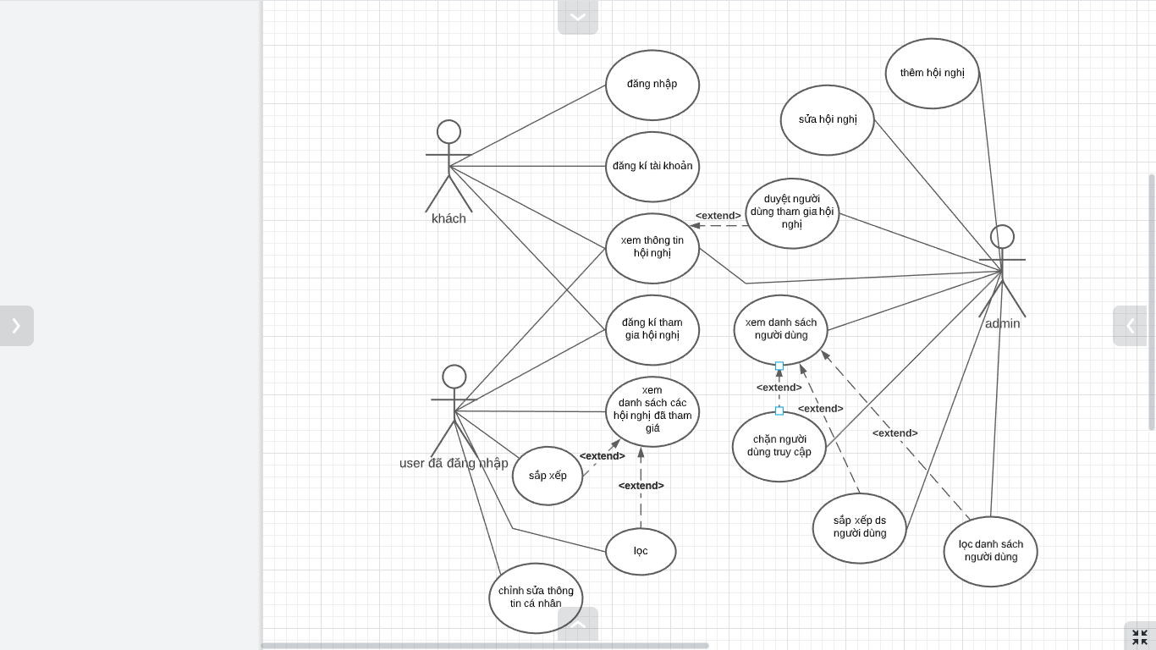

#### Đặc tả Use Case

* + 1. ***Đặc tả Use Case 1***

|  |  |
| --- | --- |
| ***Use case ID*** | **U001** |
| *Tên Use Case* | Đăng nhập |
| *Tóm tắt* | Use case cho phép người dùng đăng nhập tài khoản thông qua tài khoản đã tạo |
| *Tác nhân* | Khách |
| *Điều kiện tiên quyết* | Tài khoản đã được tạo trên hệ thống |
| *Kết quả* | Người dùng đăng nhập thành công vào được màn hình chính của ứng dụng, thông tin của tài khoản được lưu lại |
| *Kịch bản chính* | 1. Người dùng mở trang web  2. Chọn vào ô đăng nhập  3. Nhập username/password để đăng nhập  4. Hệ thống kiểm tra thấy tài khoản đã được tạo  5. Người dùng đăng nhập thành công |
| *Kịch bản phụ* | Dòng thay thế 1: Nếu khách đăng nhập thất bại  1. Hệ thống kiểm tra thấy tài khoản chưa được tạo  2. Thông báo người dùng đăng nhập không thành công |
| *Ràng buộc phi chức năng* | Không có |

* + 1. ***Đặc tả Use Case 2***

|  |  |
| --- | --- |
| ***Use case ID*** | **U002** |
| *Tên Use Case* | Đăng ký tài khoản |
| *Tóm tắt* | Use case cho phép người dùng đăng ký tài khoản khi biết mình chưa có tài khoản hoặc lần đầu tiên sử dụng ứng dụng |
| *Tác nhân* | Khách |
| *Điều kiện tiên quyết* | Không có |
| *Kết quả* | Thông tin của tài khoản được lưu lại và thông tin này được dùng để đăng nhập. |
| *Kịch bản chính* | 1. Người dùng mở trang web  2. Chọn vào ô đăng ký tài khoản  3. Nhập các thông tin để đăng ký tài khoản  4. Hệ thống kiểm tra thấy tất cả các thông tin đều hợp lệ  5. Hệ thống lưu trữ thông tin, người dùng đăng ký tài khoản thành công |
| *Kịch bản phụ* | Dòng sự kiện phụ 1: Nếu thông tin đăng ký tài khoản không hợp lệ  1. Hệ thống thông báo thông tin đăng ký không hợp lệ  2. Người dùng đăng ký tài khoản không thành công |
| *Ràng buộc phi chức năng* | Không có |

* + 1. ***Đặc tả Use Case 3***

|  |  |
| --- | --- |
| ***Use case ID*** | **U003** |
| *Tên Use Case* | Xem thông tin hội nghị |
| *Tóm tắt* | Use Case cho phép hiển thị thông tin các hội nghị |
| *Tác nhân* | User đã đăng nhập, khách |
| *Điều kiện tiên quyết* | Không có |
| *Kết quả* | Hiển thị thông tin hội nghị với những thông tin cơ bản như: tên hội nghị, thời gian tổ chức, địa điểm tổ chức. |
| *Kịch bản chính* | 1. Người dùng chọn xem danh sách hội nghị 2. Trang web trả về danh sách hội nghị mặc định 3. Chọn cách thức xem danh sách hội nghị 4. Trang web trả về danh sách hội nghị theo yêu cầu |
| *Kịch bản phụ* | Không có |
| *Ràng buộc phi chức năng* | Không có |

* + 1. ***Đặc tả Use Case 4***

|  |  |
| --- | --- |
| ***Use case ID*** | **U004** |
| *Tên Use Case* | Đăng ký tham gia hội nghị |
| *Tóm tắt* | Use case cho phép người dùng đăng ký tham gia hội nghị khi thấy thông tin hội nghị trên trang chính. |
| *Tác nhân* | User đã đăng nhập |
| *Điều kiện tiên quyết* | User đã đăng nhập và hội nghị còn cho phép đăng ký tham gia |
| *Kết quả* | Hệ thống lưu thông tin thay đổi của người dùng và hội nghị |
| *Kịch bản chính* | 1. Người dùng chọn hội nghị muốn đăng ký tham gia  2. Chọn vào ô đăng ký tham gia  3. Hệ thống kiểm tra người dùng đăng nhập  4. Hệ thống kiểm tra điều kiện đăng ký tham gia  5. Hệ thống lưu trữ thông tin đăng ký, thông báo đăng ký tham gia hội nghị thành công |
| *Kịch bản phụ* | Dòng thay thế 1: Nếu người dùng chưa đăng nhập  1. Hệ thống thông báo yêu cầu người dùng đăng nhập  2. Quay về trang đăng nhập  Dòng thay thế 2: Nếu người dùng không đủ điều kiện đăng ký tham gia (bị cấm, bị trùng,...)  1. Hệ thống thông báo người dùng không đủ điều kiện đăng ký tham gia  2. Quay về trang chính |
| *Ràng buộc phi chức năng* | Không có |

* + 1. ***Đặc tả Use Case 5***

|  |  |
| --- | --- |
| ***Use case ID*** | **U005** |
| *Tên Use Case* | Xem danh sách hội nghị đã tham gia |
| *Tóm tắt* | Use Case cho phép hiển thị danh sách các hội nghị mà người dùng đã đăng ký tham gia |
| *Tác nhân* | User đã đăng nhập |
| *Điều kiện tiên quyết* | User phải đăng nhập vào hệ thống thành công |
| *Kết quả* | Hiển thị danh sách hội nghị mà người dùng đã đăng kí tham gia với những thông tin cơ bản như: tên hội nghị, thời gian tổ chức, địa điểm tổ chức. |
| *Kịch bản chính* | 1. User đăng nhập vào hệ thống 2. User chọn xem danh sách hội nghị đã tham gia 3. Trang web trả về danh sách hội nghị mà người dùng đã tham gia |
| *Kịch bản phụ* | Nếu user đăng nhập thất bại   1. Hệ thống thông báo đăng nhập thất bại 2. Quay lại trang đăng nhập |
| *Ràng buộc phi chức năng* | Không có |

* + 1. ***Đặc tả Use Case 6***

|  |  |
| --- | --- |
| ***Use case ID*** | **U006** |
| *Tên Use Case* | Sắp xếp danh sách HN đã tham gia theo ngày diễn ra |
| *Tóm tắt* | Use Case cho phép sắp xếp danh sách các hội nghị mà người dùng đã đăng ký tham gia |
| *Tác nhân* | User đã đăng nhập |
| *Điều kiện tiên quyết* | User đăng nhập vào hệ thống thành công |
| *Kết quả* | Hiển thị danh sách hội nghị mà user đã tham gia theo thứ tự ngày diễn ra hội nghị từ ngày lớn hơn tới ngày nhỏ hơn |
| *Kịch bản chính* | 1. User đăng nhập vào hệ thống 2. User chọn xem danh sách hội nghị đã tham gia 3. Trang web trả về danh sách hội nghị mà người dùng đã tham gia 4. User chọn sắp xếp danh sách hội nghị 5. Hệ thống hiển thị danh sách hội nghị mà user đã tham gia theo thứ tự ngày diễn ra |
| *Kịch bản phụ* | Nếu user đăng nhập thất bại   1. Hệ thống thông báo user đăng nhập thất bại 2. Quay lại trang đăng nhập   Nếu user chưa tham gia hội nghị nào   1. User đăng nhập vào hệ thống 2. User chọn xem danh sách hội nghị đã tham gia 3. Trang web trả về danh sách hội nghị mà người dùng đã tham gia 4. User chọn sắp xếp danh sách hội nghị 5. Hệ thống thông báo user chưa đăng kí tham gia hội nghị nào |
| *Ràng buộc phi chức năng* | Không có |

* + 1. ***Đặc tả Use Case 7***

|  |  |
| --- | --- |
| ***Use case ID*** | **U007** |
| *Tên Use Case* | Lọc danh sách HN đã tham gia theo địa điểm diễn ra |
| *Tóm tắt* | Use Case cho phép lọc danh sách các hội nghị mà người dùng đã đăng kí tham gia theo địa điểm mà user lựa chọn |
| *Tác nhân* | User đã đăng nhập |
| *Điều kiện tiên quyết* | User đăng nhập vào hệ thống thành công |
| *Kết quả* | Hiển thị danh sách hội nghị mà user đã tham gia tại được tổ chức tại địa điểm mà user lựa chọn |
| *Kịch bản chính* | 1. User đăng nhập vào hệ thống 2. User chọn xem danh sách hội nghị đã tham gia 3. Trang web trả về danh sách hội nghị mà người dùng đã tham gia 4. User lựa chọn lọc danh sách hội nghị 5. User lựa chọn địa điểm muốn lọc 6. Hệ thống hiển thị danh sách hội nghị mà user đã tham gia tại địa điểm mà user muốn lọc |
| *Kịch bản phụ* | Nếu user đăng nhập thất bại   1. Hệ thống thông báo user đăng nhập thất bại 2. Quay lại trang đăng nhập   Nếu trong các HN mà user tham gia không có hội nghị nào được tổ chức tại địa điểm mà user lựa chọn   1. User đăng nhập vào hệ thống 2. User chọn xem danh sách hội nghị đã tham gia 3. Trang web trả về danh sách hội nghị mà người dùng đã tham gia 4. User lựa chọn lọc danh sách hội nghị 5. User lựa chọn địa điểm muốn lọc 6. Hệ thống thông báo không có HN nào được tổ chức tại địa điểm mà user lựa chọn |
| *Ràng buộc phi chức năng* | Không có |

* + 1. ***Đặc tả Use Case 8***

|  |  |
| --- | --- |
| ***Use case ID*** | **U008** |
| *Tên Use Case* | Chỉnh sửa thông tin cá nhân |
| *Tóm tắt* | Use Case cho phép user có thể thay đổi thông tin cá nhân của mình |
| *Tác nhân* | User đã đăng nhập vào hệ thống |
| *Điều kiện tiên quyết* | User đăng nhập vào hệ thống thành công |
| *Kết quả* | Các thay đổi của thông tin người dùng sẽ được lưu vào hệ thống |
| *Kịch bản chính* | 1. User đăng nhập vào hệ thống 2. User lựa chọn thay đổi thông tin cá nhân 3. User sửa đổi những thông tin cần thiết 4. User nhấn Lưu |
| *Kịch bản phụ* | Nếu user đăng nhập thất bại   1. Hệ thống thông báo user đăng nhập thất bại 2. Quay lại trang đăng nhập |
| *Ràng buộc phi chức năng* | Không có |

* + 1. ***Đặc tả Use Case 9***

|  |  |
| --- | --- |
| ***Use case ID*** | **U009** |
| *Tên Use Case* | Thêm hội nghị |
| *Tóm tắt* | Use case cho phép admin thêm hội nghị mới |
| *Tác nhân* | Admin |
| *Điều kiện tiên quyết* | Admin phải đăng nhập vào hệ thống thành công |
| *Kết quả* | Hội nghị được thêm vào thành công vào hệ thống |
| *Kịch bản chính* | 1. Admin đăng nhập thành công 2. Admin chọn thêm hội nghị 3. Admin điền đầy đủ thông tin về hội nghị 4. Hội nghị được thêm thành công |
| *Kịch bản phụ* | Nếu admin đăng nhập thất bại   1. Hệ thống báo đăng nhập thất bại 2. Quay lại trang đăng nhập   Nếu admin điền thông tin hội nghị không đủ hay điền sai thông tin   1. Thông báo thêm hội nghị thất bại 2. Quay lại màn hình chính của admin |
| *Ràng buộc phi chức năng* | không có |

* + 1. ***Đặc tả Use Case 10***

|  |  |
| --- | --- |
| ***Use case ID*** | **U010** |
| *Tên Use Case* | Sửa hội nghị |
| *Tóm tắt* | Use case cho phép admin sửa hội nghị sắp diễn ra |
| *Tác nhân* | Admin |
| *Điều kiện tiên quyết* | Admin phải đăng nhập vào hệ thống thành công  Có ít nhất một hội nghị sắp diễn ra |
| *Kết quả* | Hội nghị được chỉnh sửa thông tin thành công |
| *Kịch bản chính* | 1. Admin đăng nhập thành công 2. Admin chọn vào hội nghị để sửa 3. Admin điền thông tin mới hợp lệ của hội nghị 4. Hội nghị được sửa thành công |
| *Kịch bản phụ* | Nếu admin đăng nhập thất bại   1. Hệ thống báo đăng nhập thất bại 2. Quay lại trang đăng nhập   Nếu chưa có hội nghị nào sắp diễn ra, thì không thể sửa hội nghị  Nếu Admin điền thông tin mới về hội nghị không hợp lệ:   1. thông báo sửa hội nghị thất bại 2. Quay về màn hình chính của admin |
| *Ràng buộc phi chức năng* | Không có |

* + 1. ***Đặc tả Use Case 11***

|  |  |
| --- | --- |
| ***Use case ID*** | **U011** |
| *Tên Use Case* | Duyệt người dùng tham gia hội nghị |
| *Tóm tắt* | Use case cho phép admin duyệt người dùng tham gia hội nghị |
| *Tác nhân* | Admin, người dùng đã đăng nhập |
| *Điều kiện tiên quyết* | Người dùng phải đăng nhập vào hệ thống thành công sau đó gửi yêu cầu tham gia hội nghị  Admin phải đăng nhập vào hệ thống thành công |
| *Kết quả* | Người dùng được phép tham gia hội nghị |
| *Kịch bản chính* | 1. Admin đăng nhập thành công 2. Admin vào xem thông tin hội nghị 3. Admin duyệt người dùng muốn đăng ký tham gia hội nghị 4. Người dùng được phép tham gia hội nghị |
| *Kịch bản phụ* | Nếu admin đăng nhập thất bại:   1. Hệ thống báo đăng nhập thất bại 2. Quay lại trang đăng nhập   Nếu không có yêu cầu nào để duyệt: Admin chỉ có thể xem thông tin hội nghị |
| *Ràng buộc phi chức năng* | Nếu số người tham gia hội nghị hiện tại bằng hoặc hơn sức chứa của hội nghị thì không duyệt cho người dùng hiện tại. |

* + 1. ***Đặc tả Use Case 12***

|  |  |
| --- | --- |
| ***Use case ID*** | **U012** |
| *Tên Use Case* | Xem danh sách người dùng |
| *Tóm tắt* | Usecase cho phép Admin xem danh sách các user trong hệ thống để quản lý |
| *Tác nhân* | Admin |
| *Điều kiện tiên quyết* | Admin đã đăng nhập thành công vào hệ thống |
| *Kết quả* | Hiển thị danh sách các user trong hệ thống với các thông tin cơ bản: Tên, username, email |
| *Kịch bản chính* | 1. Admin đăng nhập thành công 2. Admin vào xem danh sách người dùng 3. Trang web trả về danh sách người dùng có trong hệ thống |
| *Kịch bản phụ* | Nếu user đăng nhập thất bại   * + - 1. Hệ thống thông báo đăng nhập thất bại       2. Quay lại trang đăng nhập |
| *Ràng buộc phi chức năng* | Không có |

* + 1. ***Đặc tả Use Case 13***

|  |  |
| --- | --- |
| ***Use case ID*** | **U013** |
| *Tên Use Case* | Chặn truy cập người dùng |
| *Tóm tắt* | Usecase cho phép Admin chặn những người dùng không mong muốn truy cập vào hệ thống |
| *Tác nhân* | Admin |
| *Điều kiện tiên quyết* | Admin đã đăng nhập thành công và vào mục xem danh sách người dùng |
| *Kết quả* | Người dùng không mong muốn bị chặn truy cập |
| *Kịch bản chính* | 1. Admin đăng nhập thành công vào hệ thống 2. Admin vào mục xem danh sách người dùng 3. Trong mỗi thông tin có nút chặn, Admin click vào đó(nếu đó là user mà Admin muôn chặn) 4. Trên thông tin người dùng hiển thị nút ‘đã chặn’ |
| *Kịch bản phụ* | Nếu user đăng nhập thất bại   1. Hệ thống thông báo đăng nhập thất bại 2. Quay lại trang đăng nhập |
| *Ràng buộc phi chức năng* | Không có |

* + 1. ***Đặc tả Use Case 14***

|  |  |
| --- | --- |
| ***Use case ID*** | **U014** |
| *Tên Use Case* | Sắp xếp danh sách người dùng |
| *Tóm tắt* | Usecase cho phép Admin có thể sắp xếp danh sách người dùng theo tên theo bảng chữ cái alphabet |
| *Tác nhân* | Admin |
| *Điều kiện tiên quyết* | Admin đã đăng nhập thành công và vào mục xem danh sách người dùng |
| *Kết quả* | Hiển thị danh sách người dùng với thứ tự tên theo alphabet |
| *Kịch bản chính* | 1. Admin đăng nhập thành công vào hệ thống 2. Admin vào mục xem danh sách người dùng 3. Trên mục sắp xếp, admin chọn sắp xếp tên theo tiêu chí nào: Tăng dần hoặc giảm dần theo alphabet 4. Nếu Admin chọn tăng dần, hệ thống hiển thị danh sách người dùng được sắp xếp với thứ tự tăng dần theo tên 5. Nếu Admin chon giảm dần, hệ thống hiển thị danh sách người dùng được sắp xếp với thứ tự giảm dần theo tên |
| *Kịch bản phụ* | Nếu user đăng nhập thất bại   1. Hệ thống thông báo đăng nhập thất bại 2. Quay lại trang đăng nhập |
| *Ràng buộc phi chức năng* | Không có |

* + 1. ***Đặc tả Use Case 15***

|  |  |
| --- | --- |
| ***Use case ID*** | **U015** |
| *Tên Use Case* | Lọc danh sách người dùng ( theo tiêu chí tuổi) |
| *Tóm tắt* | Usecase cho phép Admin có thể lọc ra danh sách người dùng theo tuổi |
| *Tác nhân* | Admin |
| *Điều kiện tiên quyết* | Admin đã đăng nhập thành công và vào mục xem danh sách người dùng |
| *Kết quả* | Hiển thị danh sách người dùng với đúng tiêu chí tuổi mà Admin chọn |
| *Kịch bản chính* | 1. Người dùng đăng nhập thành công vào hệ thống 2. Người dùng vào mục xem danh sách người dùng 3. Bên phải màn hình có các mục lọc theo tiêu chí, nếu người dùng chọn lọc theo người dùng 20 tuổi trở xuống, hệ thống hiển thị danh sách tất người dùng có số tuổi 20 tuổi trở xuống 4. Nếu người dùng chọn lọc người dùng trên 20 tuổi, hệ thống hiển thị danh sách tất người dùng có số tuổi trên 20 tuổi |
| *Kịch bản phụ* | Nếu user đăng nhập thất bại   * + - 1. Hệ thống thông báo đăng nhập thất bại       2. Quay lại trang đăng nhập   Nếu trong hệ thống không có người dùng nào thuộc tiêu chí để lọc, hệ thống sẽ hiển thị ra rỗng |
| *Ràng buộc phi chức năng* | Không có |

# Bản mẫu (Prototype)

* + - 1. Đăng nhập;

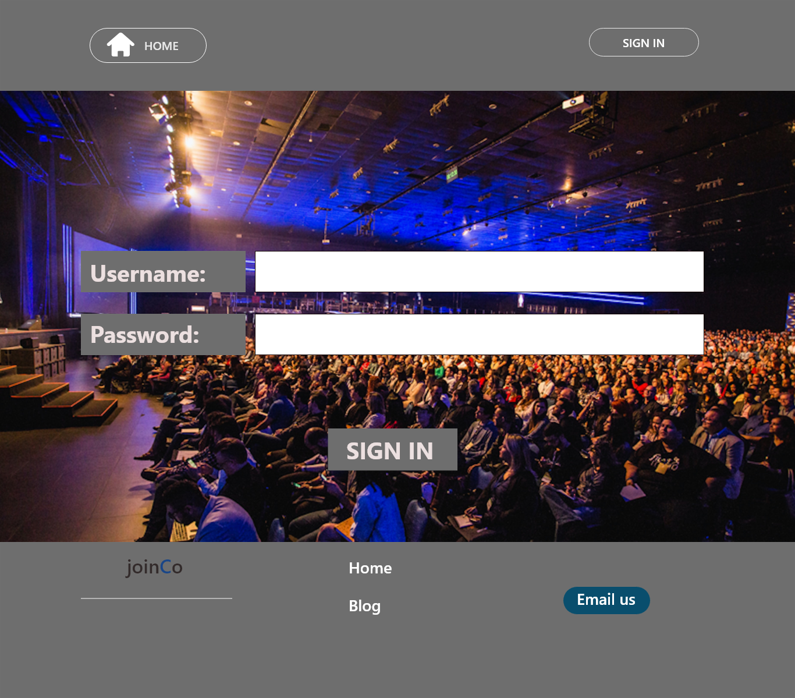

* + - 1. Đăng kí tài khoản

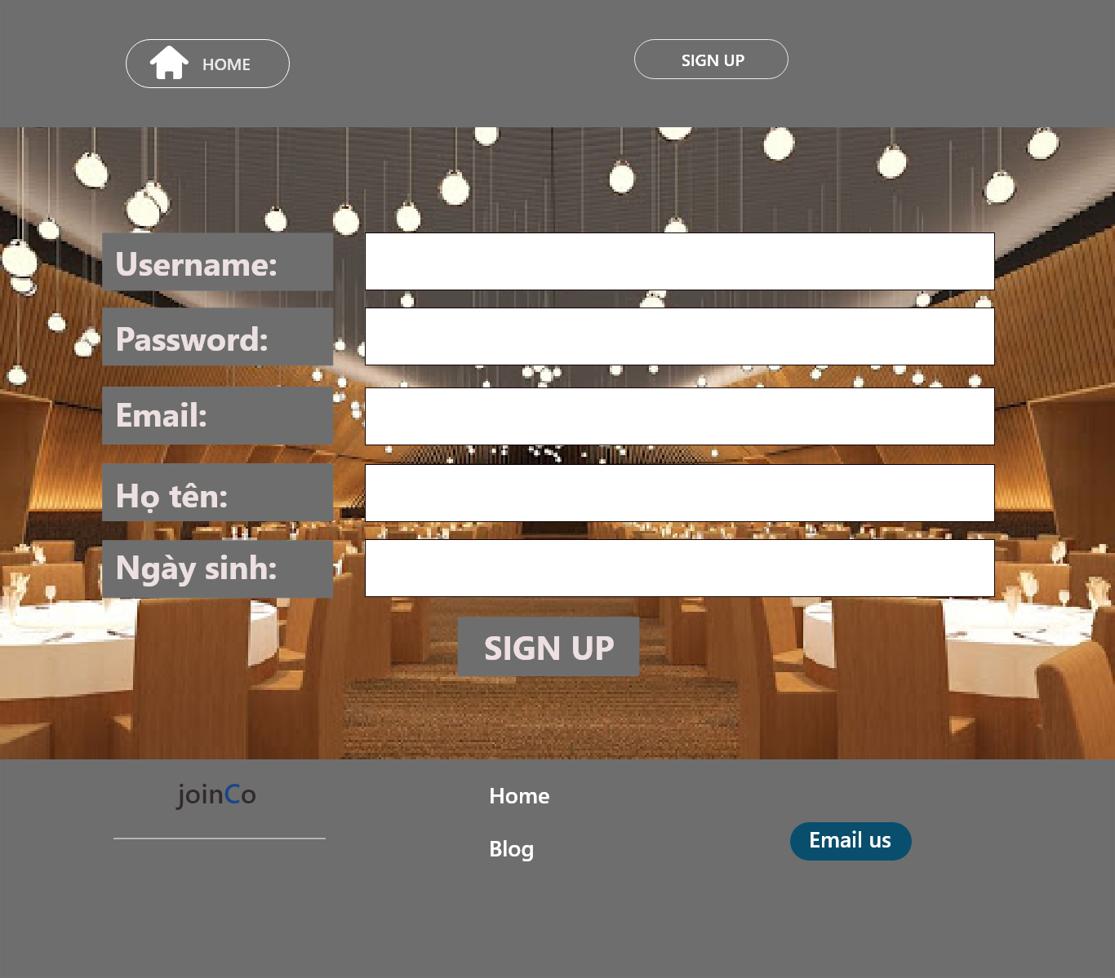

* + - 1. Home của Admin

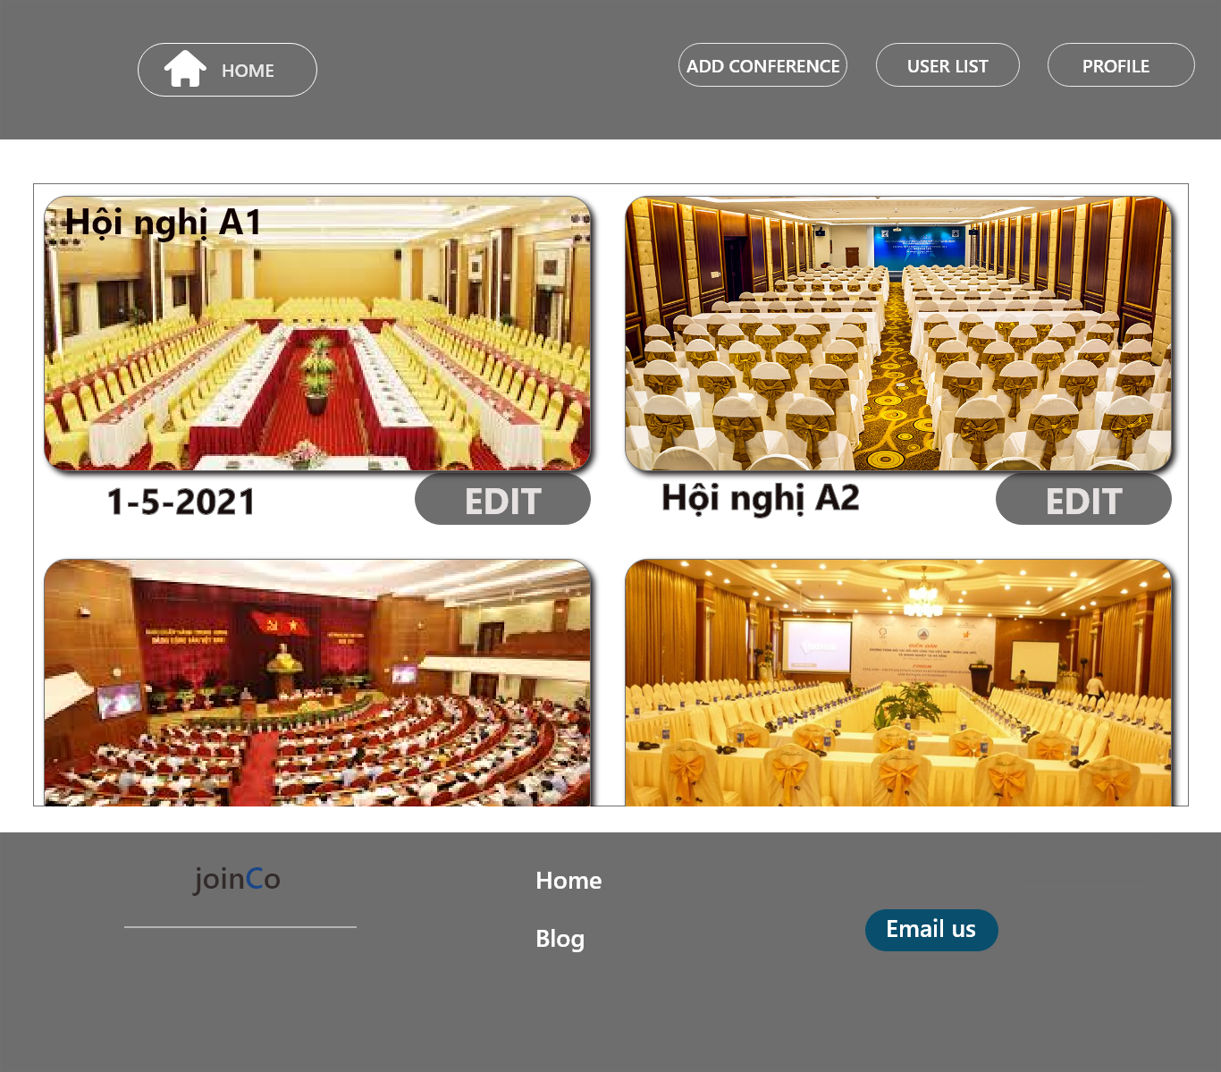

* + - 1. Admin xem danh sách người dùng

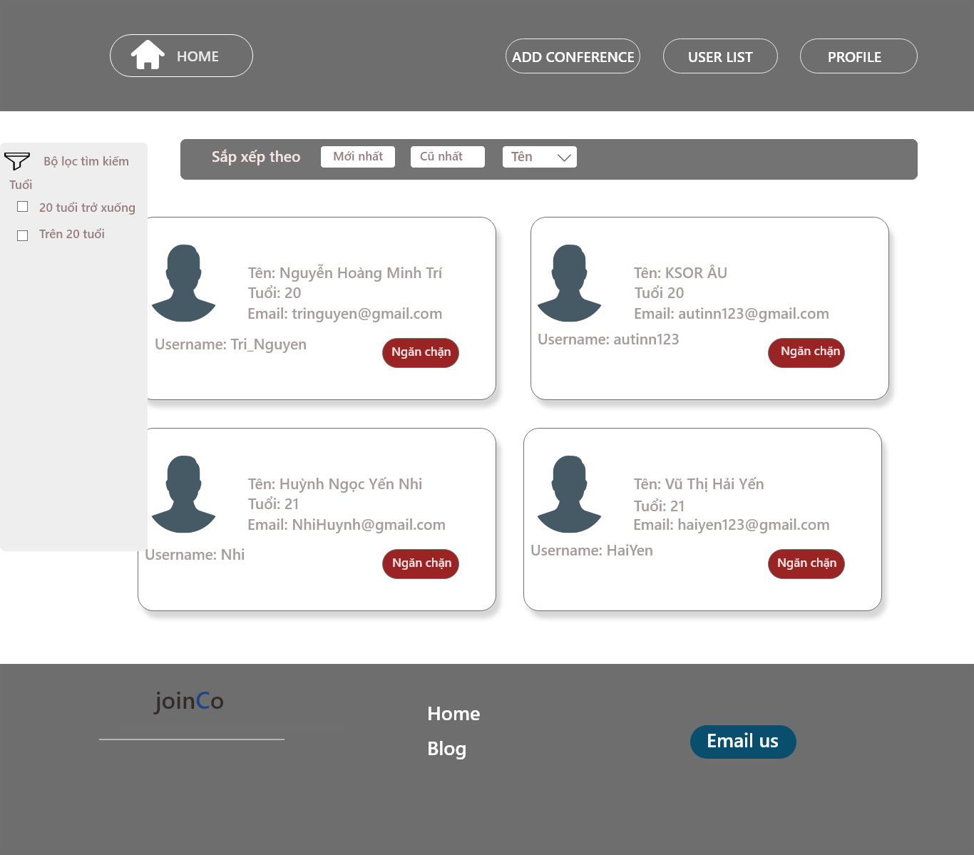

* + - 1. Admin lọc danh sách người dùng đã tham gia( vd: 20 tuổi trở xuống)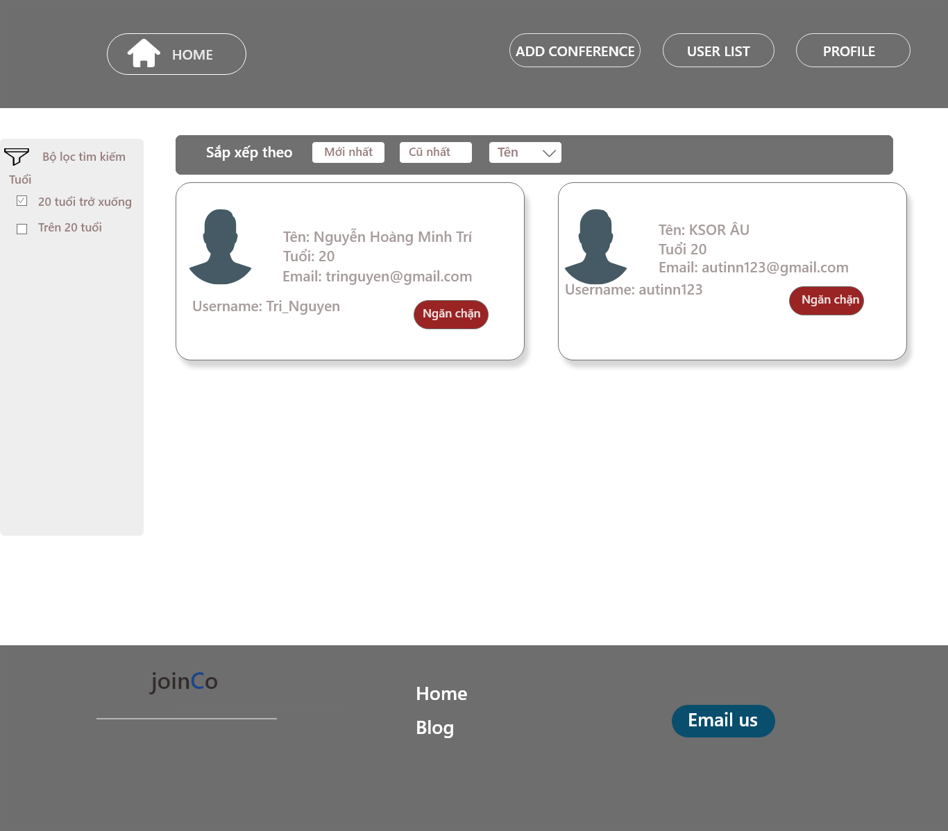
      2. Sau khi Admin đã chặn người dùng (vd: User AU)

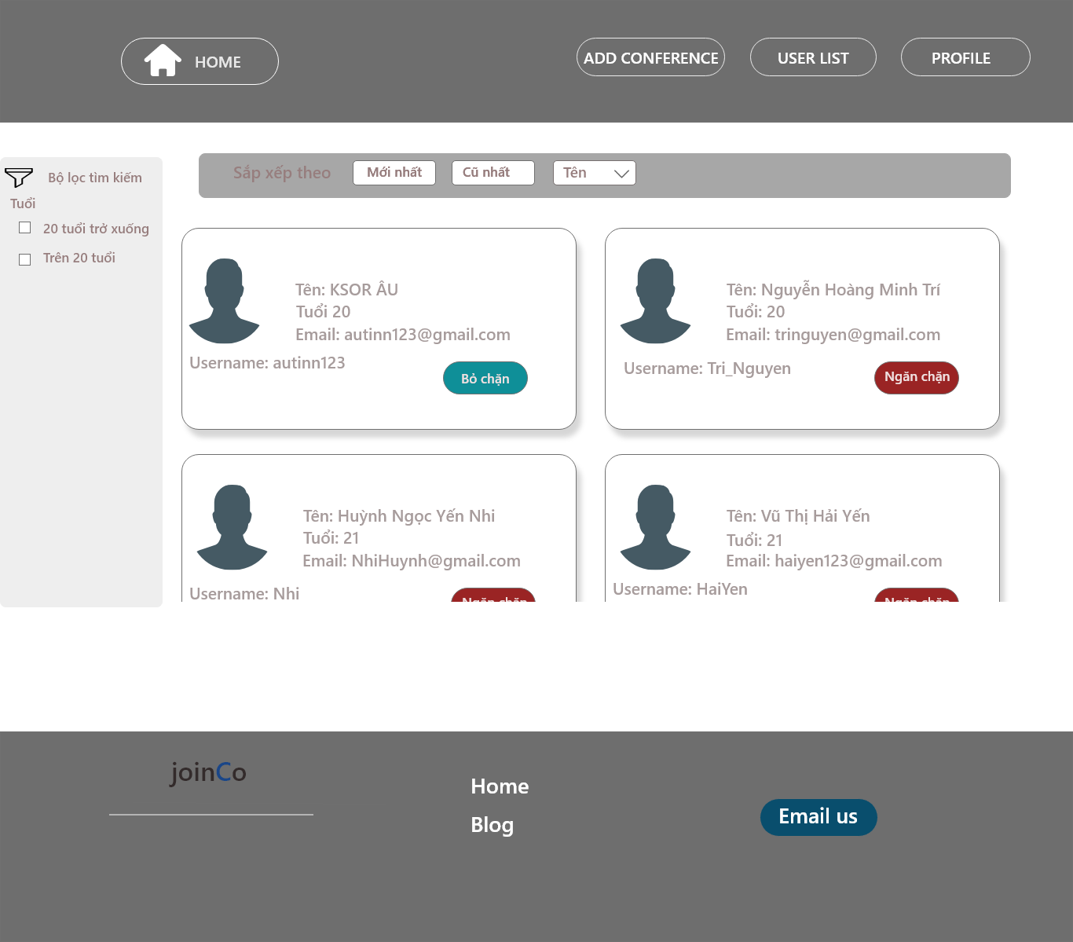

* + - 1. Admin săp xếp danh sách người dùng theo tiêu chí( ex: Tăng dần theo tên)

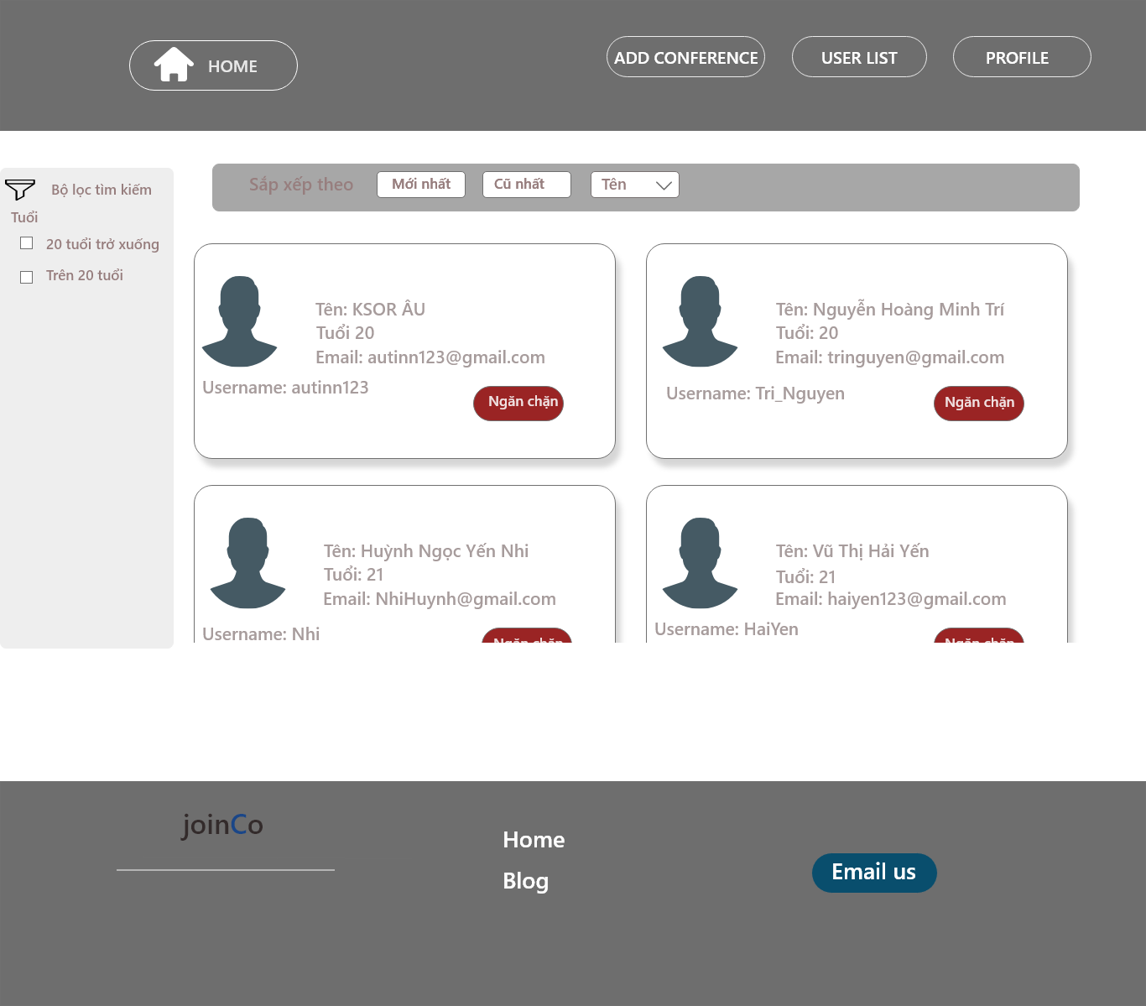

* + - 1. Admin thêm hội nghị

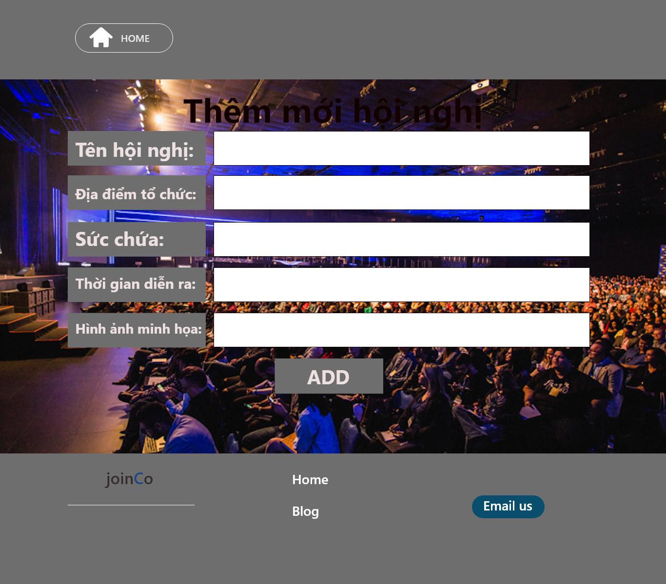

* + - 1. Xem thông tin chi tiết hội nghị

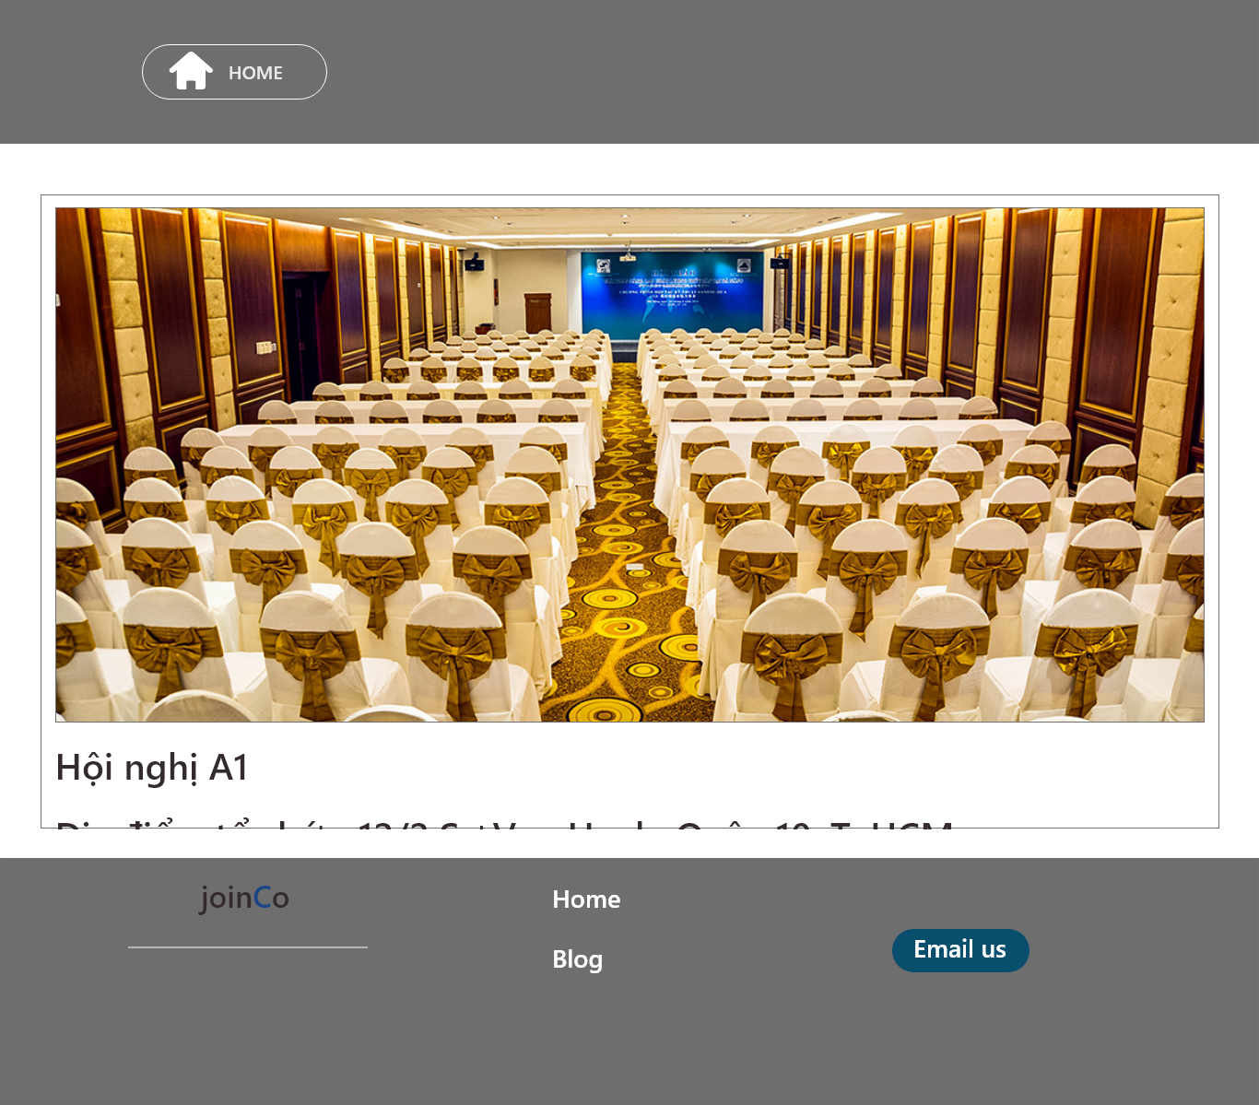

* + - 1. Home của User

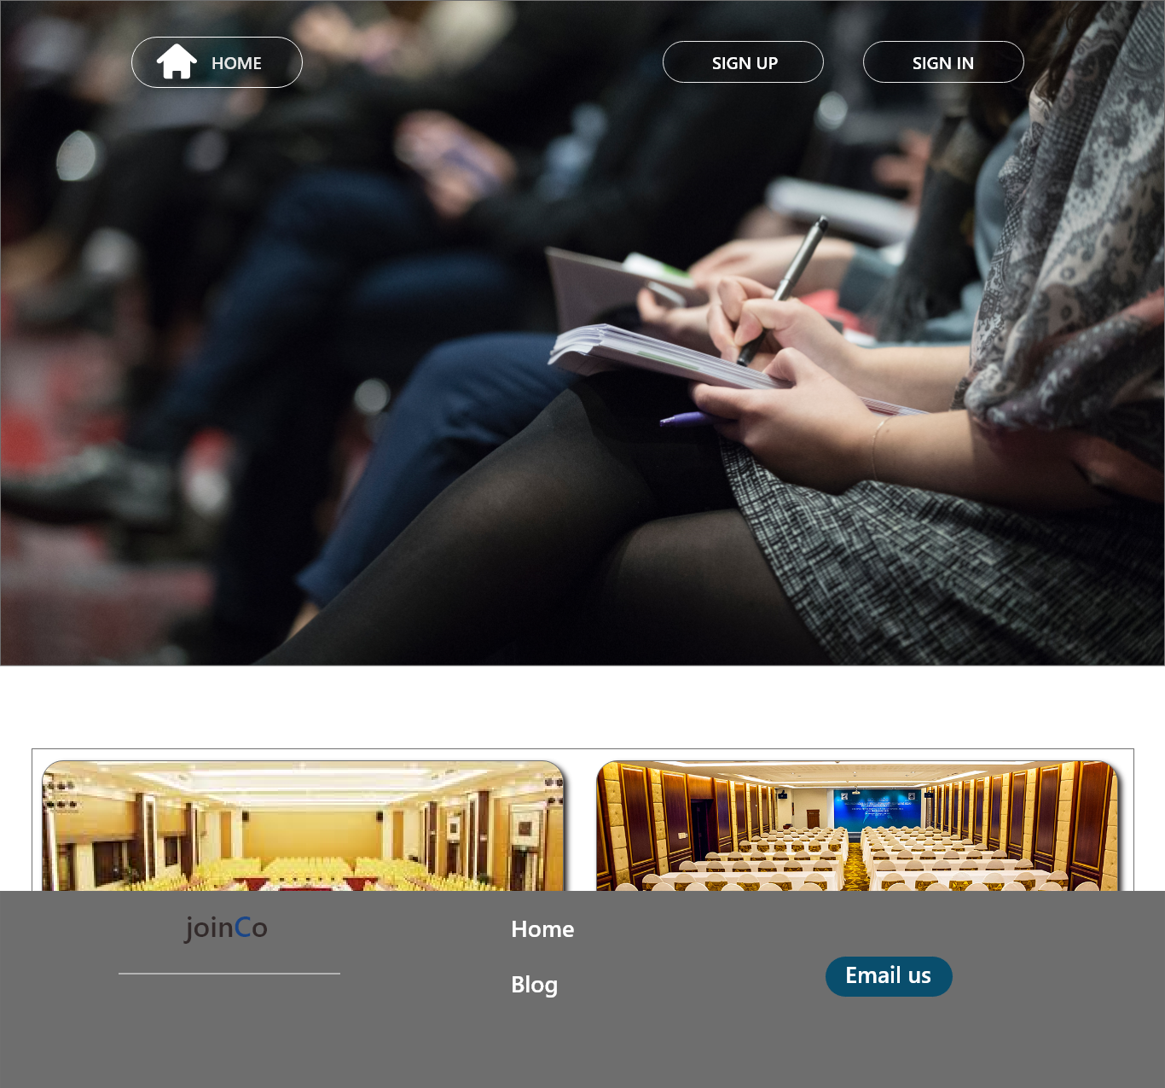

* + - 1. Người dùng xem danh sách hội nghị đã đăng kí tham gia

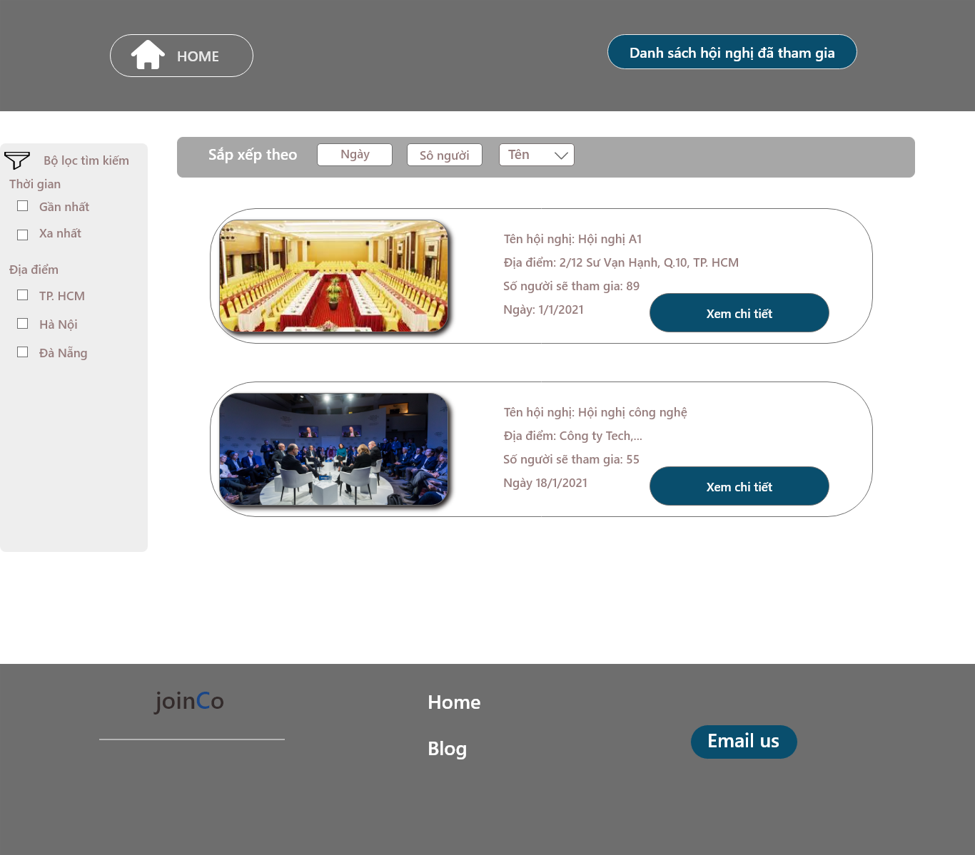

* + - 1. Người dùng lọc danh sách hội nghị đã đăng kí tham gia (Ex: thời gian gần nhất)

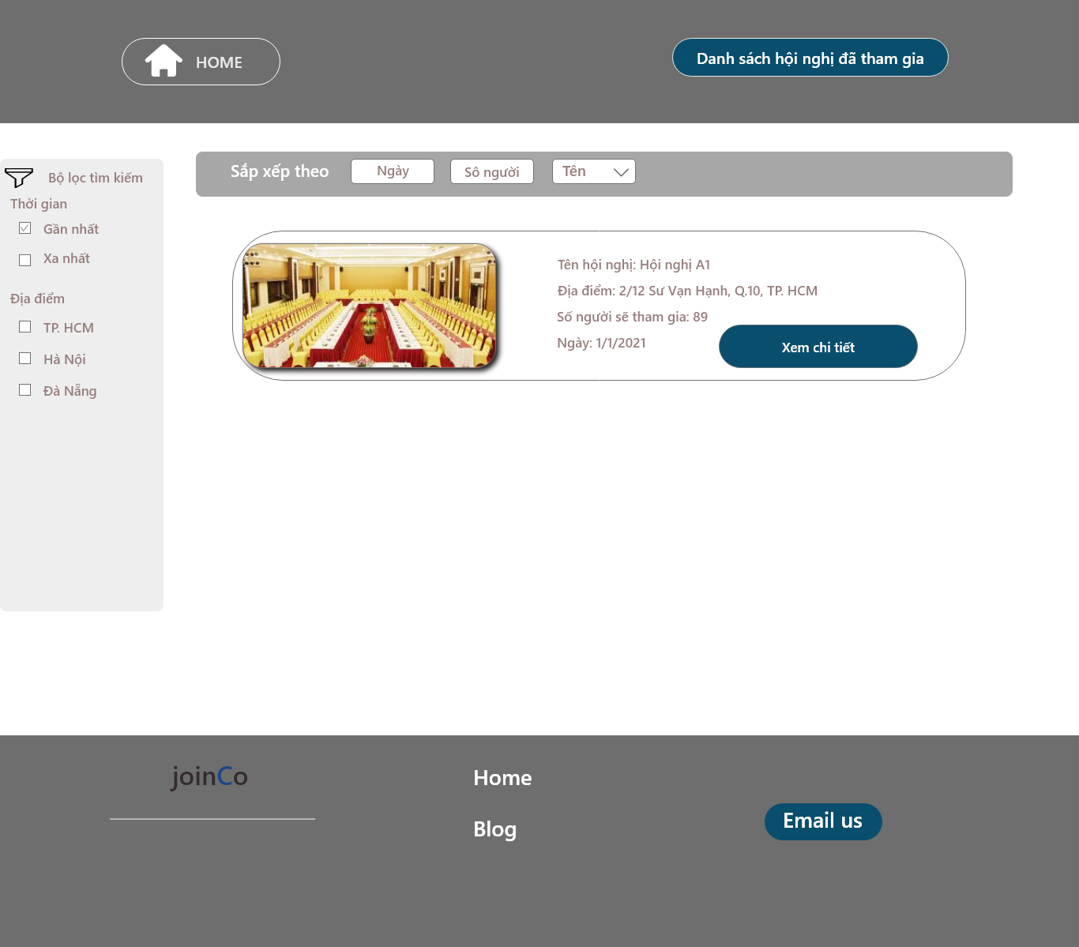

* + - 1. Người dùng sắp xếp các hội nghị đã đăng kí tham gia (Ex: Theo tên giảm dần)

